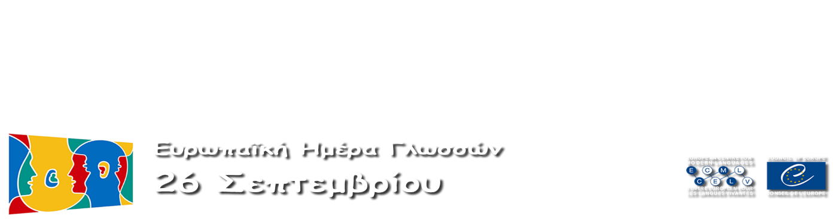

**Ευρωπαϊκή Ημέρα Γλωσσών 2021: 20 χρόνια εορτασμού της γλωσσικής και πολιτιστικής διαφορετικότητας**

Σε όλη την Ευρώπη, 800 εκατομμύρια Ευρωπαίοι εκπροσωπούνται από τα 47 κράτη μέλη του Συμβουλίου της Ευρώπης και ενθαρρύνονται να μάθουν όλο και περισσότερες ξένες γλώσσες, σε οποιαδήποτε ηλικία, εντός ή εκτός σχολείου. Το γεγονός αυτό πηγάζει από την πεποίθηση του Συμβουλίου της Ευρώπης ότι η γλωσσική πολυμορφία αποτελεί εργαλείο για την επίτευξη ευρύτερης διαπολιτισμικής κατανόησης και βασικό στοιχείο στην πλούσια πολιτιστική κληρονομιά της ηπείρου μας. Ως εκ τούτου, το Συμβούλιο της Ευρώπης στο Στρασβούργο προωθεί την πολυγλωσσία σε όλη την Ευρώπη.

Με πρωτοβουλία του Συμβουλίου της Ευρώπης, από το 2001 η Ευρωπαϊκή Ημέρα Γλωσσών γιορτάζεται κάθε χρόνο στις 26 Σεπτεμβρίου μαζί με την Ευρωπαϊκή Επιτροπή.

Για να γιορτάσουμε την ημέρα Ευρωπαϊκών Γλωσσών στο 4ο Δ/Σ Χαλκίδας , οι μαθητές/τριες των τμημάτων ΣΤ1 και ΣΤ2 αρχικά ενημερώθηκαν για τις ευρωπαϊκές γλώσσες και για τα στατιστικά στοιχεία γλωσσομάθειας στην Ευρώπη και στην Ελλάδα μέσω παρουσίασης της εκπαιδευτικού και έπειτα εργάστηκαν πάνω σε project που είχε διττή μορφή: αναζήτησαν στο διαδίκτυο τις αντίστοιχες λέξεις και φράσεις των “hello! How are you?” σε σχεδόν όλες τις Ευρωπαϊκές Γλώσσες και τις κατέγραψαν τόσο γραπτά όσο και προφορικά (ακολουθεί φωτογραφικό και ηχητικό υλικό).

Η εκπαιδευτικός Αγγλικής Γλώσσας

ΖΙΓΚΡΙΚΑ ΒΙΚΤΩΡΙΑ